ПОДХОД В ФИЗИЧЕСКОМ ВОСПИТАНИИ С УЧЕТОМ СНВГ.

В сравнении со сверстниками у гиперактивных детей значительно меньший запас двигательного опыта в пределах больших и малых пространств .Программы рассчитанные специально на гиперактивных детей, требуют тщательного планирования. Учитывая старый принцип специальной педагогики, гласящий, что неадекватная форма поведения детей должна ложиться в основу методического подхода при проведений мероприятий педагогической поддержки.
Программа, должна учитывать формы и интенсивность проявления индивидуальных нарушений. Поэтому не может единственной, пригодной для всех детей системы занятий. Любое действие со стороны педагога требует от него большой чуткости, фантазии, творческого подхода и гибкости. Ни в коем случае не следует допускать наступления эмоционально бедных ситуаций , например, ожидания, когда ничего не происходит. Следует так же избегать ограничения активности и сильной регламентации поведения детей. Требования к соблюдению порядка и дисциплины не могут исходить только из вне, в виде чего-то навязанного детям; все это должно произрастать изнутри, а для этого требуется время.
Система открытых занятий ,как показывает опыт, снижает степень гиперактивности в поведении детей. Тем не менее не следует перекармливать детей внешними стимулами. Направленные действия лучше воспитывать, применяя немногие отдельные виды тренировочного материала, который создает сильный изначальный импульс. При всей свободе действий предоставляемой детям, нельзя обойтись без определенной структуризации движения детей. Это касается выбора тренировочного материала и снарядов. а также их расположения и четкой ориентации в пространстве.

Алгоритмы
физического воспитания гиперактивного ребенка:

Существует алгоритм подхода в физическом развитии гиперактивного
ребенка:

.1.Повышение энергетического потенциала ребенка.
Нарушения тонуса, быстрая истощаемость, дефицит собственной инициативы, модально-неспецифические нарушения памяти и внимания, неадекватный аффективный фон и эмоциональная нестабильность тесно связаны с низкими значениями общего активационного фона. Базовыми здесь являются дыха-тельные упражнения в сочетании с образным представлением и специальными способами повышения энергетического потенциала ребенка.
Тренировка делает глубокое медленное дыхание простым и естественным, регулируемым бессознательно. При правильном выполнении оно успокаивает и способствует концентрации внимания; со временем имеет место увеличение объема легких, усиливается газообмен и улучшается кровообращение; под воздействием диафрагмы происходит интенсивный массаж внутренних органов, что способствует общему оздоровлению и улучшению самочувствия ребенка.
Правильное дыхание – это медленное, глубокое, диафрагмальное дыхание ( при котором Легкие заполняются от самых нижних отделов до верхних), состоящее из следующих 4 стадий:
1.Вдох.
- распустить мышцы живота, начать вдох, опустить диафрагму вниз, выдвигая живот вперед;
- наполнить среднюю часть легких, расширяя грудную клетку с помощью межреберных мышц;
- приподнять грудину и ключицы, наполнить воздухом верхушки легких.
2.Пауза.
3.Выдох:
- приподнять грудину и ключицы, выпуская воздух из верхушки легких.
4.Пауза.
При выполнении дыхательных упражнений более эффективно дополнительно использовать образное представление, т.е. подключать воображение, так хорошо развитое у детей. Например, возможен образ желтого теплого шарика, расположенного в животе, соответственно надувающегося и сдувающегося в ритме дыхания.
На следующем этапе в освоении дыхательных упражнений – соединение дыхания и движения, например:
- И.П.- сесть на пол по-турецки, с прямой спиной. Поднимать руки на вдохе до уровня плеч и на выдохе плавно, спокойно опускать их;
-И.П.стоя ноги на ширине плеч, руки опущены .На вдохе руки плавно разводятся в стороны до уровня плеч, и на выдохе плавно и спокойно опускаются вдоль туловища.
Для детей с CНВГ очень хорошо подходит комплекс китайской оздоровительной дыхательной гимнастики « Тайцзы-цигун».

2.Активизация вестибулярно-моторной активности.
(фаза предоставления свободы).
Предоставление гиперактивным детям возможности свободно действовать, выполняя простейшие движения, которые стимулируют их обычно недогруженную вестибулярную систему. Для этого желательно иметь в своем распоряжении соответствующие снаряды, способствующие быстрым перемещениям тела в пространстве: роликовые доски, лечебные центрифуги, Всевозможные качели, трамплины, надувные маты, а также вращающиеся и качающиеся ручные приспособления.
Перемещения по вертикали вверх и вниз возможны на всех пружинящих снарядах - от батута до трамплина; это и свисающие эспандеры, а также разного рода качели. Кроме того , простейшее спрыгивание вниз на мягкие маты или прыжки в воду, соскальзывание вниз по разного рода наклонным плоскостям обеспечивают почти вертикальные, прямолинейные перемещения, столь необходимые для коррекции работы мозга гиперактивного ребенка.
Движения на самокатах, роликовых досках , качание на качелях; вращения тела в различных пространствах – все это оказывает стимулирующее действие на вестибулярный аппарат.
С методической стороны очень важно, чтобы дети по возможности сами выбирали способы проявления своей активности.

3.Развитие умения управлять своими движениями.
После некоторого первоначального насыщения примитивными видами моторики, когда произошло знакомство детей друг с другом и новой для них окружающее обстановкой наступает следующая фаза, задача ее состоит в переживании детьми внутренних сил торможения и управления своими действиями. Эти переживания должны им приносить радость и удовольствие. Упражнения, используемые в этой фазе, носят постоянный меняющийся игровой характер. Игры: »Лошадки», «Бег и торможение», «Преодолей препятствия».

4.Упражнения для улучшения концентрации внимания.
Следует постепенно снижать зависимость гиперактивных от визуальных раздражителей, которую они постоянно испытывают. К этому можно подходить после определенного насыщения их двигательной жажады и после того, как появились признаки структурирования их двигательной активности.
Это упражнения , которые выполняют с закрытыми глазами. Это необходимо для включения механизма других анализаторов: слуха и осязания, позже тактильных анализаторов.
А также сочетании фаз активного движения с фазами расслабления( релаксации с музыкальным сопровождением).

5. Тренировка зрительного внимания.
Только после того , как гиперактивные дети успокоятся и покажут значительное удлинение периода акустического внимания, на что уходит несколько недель, а то и месяцев, может иметь смысл тренировать зрительное внимание при помощи прямых и сильных раздражителей, а ткже опираясь на внутреннюю мотивацию детей.
Это упражнения в которых педагог подает определенные сигналы ,при помощи руки или предмета.

6. Преодоление импульсивности.
Действия по сигналу с использование паузы на обдумывание Например:
-сигнал «Стоп! – это нарисованная на листе картона рука, подающая сигнал остановки, или макет светофора со встроенными световыми сигналами. Дети сами выбирают тот или иной знак. Большой глаз, нарисованный на листе белого картона, обозначал команду «Смотри!, изображение уха – команду «Слушай!». Предварительное проговаривание плана действий вслух или шепотом, применяется длительное время, и только после детям предлагают проговаривать ход выполнения про себя. Так протекает переход к мышлению как интериоризированному «говорению с самим собой».

7.Спортивные занятия как средство самодисциплины.
Когда дети достигли некоторого умения сдерживать собственную импульсивность и планировать действия при решении двигательных задач, можно постепенно включать в занятия спортивные и цирковые элементы.
Это и упражнения во всевозможных прыжках, при всей кипучей энергии и подвижности детям приходиться координировать свои движения, рассчитывая их так, чтобы приземляться на полотне трамплина, а не рядом с ним. Таким образом, постепенно вырабатывается регуляторная способность.
Прыжки в воду; игра в верховую езду и вольтижировку; парные акробатические упражнения; занятия по балансировке; танцевальные упражнения; элементы восточных культур совершенствования организма: йога; цигун ( китайская оздоровительная дыхательная гимнастика); жонглирование.

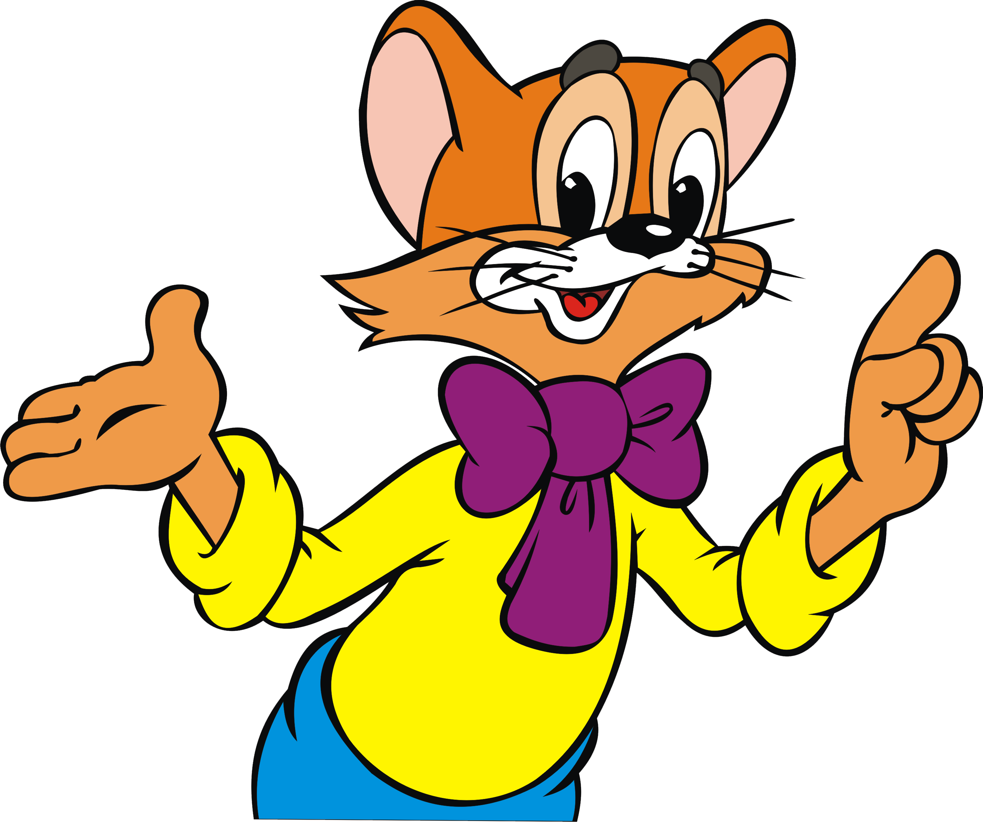

КОМПЛЕКСЫ КОРРЕГИРУЮЩИХ ЗАНЯТИЙ ФИЗИЧЕСКОЙ КУЛЬТУРОЙ ДЛЯ ДЕТЕЙ С СНВГ.

Комплекс на развитие вестибуляторно-моторной активности.
1.» Игра с мухобойкой» Свободный бег по залу. Дети могут:
-бегать по залу , ударяя мухобойкой по воздушному шарику;
-делать тоже самое, подпрыгивая вверх;
- стараться ударом послать воздушный шарик как можно дальше5 и как можно выше;
-сбегать по наклонной плоскости, стараясь ударить как можно по большему количеству летающих вокруг воздушных шариков;
2Передвижение в зале с использованием снарядов, дающее ощущение свободы:
-лежа на спине на роликовой доске, перемещаться по залу, ведя перед собой мухобойкой воздушный шарик; качаясь на качели, стараться попасть по летающим вокруг воздушным шарикам.

Комплекс на развитие умения управлять своими движениями.
- Двигаться по улицам города , выстроенного на полу зала с помощью ящиков и канатов (ящики – это дома, а канатами выкладываются улицы:
–как можно быстрее ходить по улицам, ведя перед собой воздушные шарики;
–ходить, не позволяя воздушым шарикам перелетать за левую и правую стороны улицы;
-стараться избегать столкновений с автомобилями на перекрестке и при обгоне ( автомобили –это роликовые доски управляемые детьми)
2.Ударять мухобойкой по воздушному шарику, соотнося силу удара с задачей:
-ударить с такой силой, чтобы шарик коснулся стены;
-ударить так, чтобы воздушный шарик опустился в баскетбольное кольцо;
-ударить по воздушному шарику, перепасовав его товарищу по игре.
3.Управлять движением:
-играть с воздушным шариком сидя, стоя, лежа, ударяя по нему мухобойкой;
-играть с помощью воздушных шариков в бадминтон.

Комплекс на улучшение концентрации внимания.
1.Ударять по воздушному шарику определенным образом:
-стараться попасть по возможности в середину шарика;
-ударить по воздушному шарику , так чтобы он лопнул;
-Ударить по воздушному шарику так, чтобы он поднялся как можно выше; попасть по воздушному шарику завязанными глазами.
2.Балансировать воздушным шариком:
- удерживать воздушный шарик в равновесии с помощью одной или двух мухобоек, слегка ударяя по нему;
-Удерживать воздушный шарик, зажав его между двумя мухобойками.
3.Двигаться вместе с воздушным шариком:
-лежа удерживать воздушный шарик на весу с помощью мухобойки;
-сидя, зажав воздушный шарик между ногами, как барабан, берут две мухобойки в руки, как барабанные палочки, и выбивают на воздушном шарике заданный ритм.
4.Определить предмет на ощупь:
-покрывалом накрыть воздушные шарики разных размеров и форм ( шары- трансформеры).

Комплекс на тренировку зрительного внимания
1.Детям предлагают понаблюдать за воздушными шариками и проанализировать: размер, цвет.
-следить за полетом с помощью карманного фонарика.

Комплекс на преодоление импульсивности.
1.Не касаясь воздушного шарика, нужно сказать, как и куда следует ударить по нему мухобойкой, чтобы он пришел в движение.
2.Ударами мухобойки рядом с шариком создать движение воздуха. Как создать такой воздушный вихрь чтобы шарик улетел?
3.Попытаться сделать так, чтобы шарик, лежащий на полу начал подпрыгивать. Можно ли сделать так ,чтобы он подпрыгивал высоко?
4. Перегонять воздушные шарики с одного места на другое Кто сможет перегнать 3 воздушных шарика с одного места зала на другое?

Спортивные игры
1.»Воздушный шарик через веревочку». Над площадкой подвешивается веревочка (или сетка), и дети перебрасывают воздушны шарик мухобойками с одной половины на другую.
2.»Подстегивание воздушного шарика». Дети делятся на две команды, каждая команда, пользуясь мухобойками, пытается перегнать шарик на сторону противника, чтобы он коснулся противоположной стены зала. За это дается очко.
3.»Воздушный шарик в цель». Играют две команды. Игроки стараются загнать воздушный шарик в цель, находящуюся на стороне противника, например баскетбольное кольцо. За попадание очко.
4.Игра в воздушный шарик сидя». Играть можно только сидя. Вариант : игра возможна также в положении сидя на роликовых досках.
5. «Жонглирование».
6.»Летающие воздушные шарики». Воздушные шарики все время должны находиться в воздухе. Дети стучат по ним, стараясь не допустить, чтобы они коснулись пола.

СПИСОК ИСПОЛЬЗУЕМОЙ ЛИТЕРАТУРЫ.

1.Болотовский Г.В. Чутко Л.С. « Гиперактивный ребенок». С.Пб. Невский синдикат 2004.
2.»Дети «группы риска» Материалы международной конференции С.Пб. 2001
3.Батаршев А.В. «Темперамент и свойства высшей нервной системы». М. Творческий центр,2002.
4.Галигузова Л.Н.» Ступени общения» М. Интор 1996.
5. Пассольт М. «Гиперактивные дети: коррекция психомоторного развития» М. акдема 2004.
6. Лютова Е., Монина Г. «Шпаргалка для взрослых» СПб. Речь 2004.

